КОНСУЛЬТАЦИЯ ДЛЯ РОДИТЕЛЕЙ
РАЗВИТИЕ РЕЧИ ДЕТЕЙ 6-7 ЛЕТ
(ПОДГОТОВИТЕЛЬНАЯ ГРУППА)
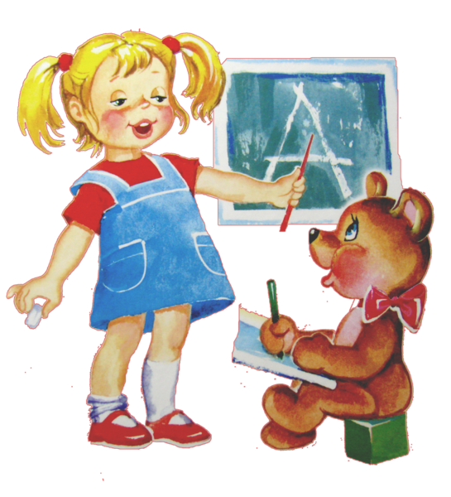
Ребенок не рождается со сложившейся речью. Нельзя однозначно ответить на
вопрос о том, когда и каким образом малыш овладевает умением говорить –
правильно и четко произносить звуки, связывать между собой слова, изменяя их в
роде, числе, падеже, строить разной сложности предложения, связно,
последовательно излагать свои мысли. Овладение речью - это сложный,
многосторонний психический процесс: её появление и дальнейшее развитие
зависят от многих факторов. Речь начинает формироваться лишь тогда, когда
головной мозг, слух, артикуляционный аппарат ребенка достигнут определенного
уровня развития. Но, имея даже достаточно развитой речевой аппарат,
сформированный мозг, хороший физический слух, ребенок без речевого окружения
никогда не заговорит. Чтобы у него появилась, а в дальнейшем и правильно
развивалась речь, нужна речевая среда. Однако и этого еще недостаточно. Важно,
чтобы у ребенка появилась потребность пользоваться речью как основным
способом общения со сверстниками, близкими.
Речь включает в себя несколько составляющих сторон: фонематическую
(звуковая культура), лексическую, грамматический строй, связную речь.
Рассмотрим развитие речи детей 6-7 лет (подготовительная группа).
ЗВУКОВАЯ КУЛЬТУРА РЕЧИ.
У детей этого возраста недостатки в произношении встречаются редко, лишь
в отдельных случаях. Некоторые дети продолжают неправильно произносить
шипящие, сонорные, свистящие звуки, реже – твердые и мягкие, звонкие и глухие
согласные. С такими детьми индивидуально занимается учитель- логопед.
Обычно дети 6 лет говорят внятно и четко. Ошибки бывают в правильности
проставления словесного ударения: «понял», (вместо понял), «магазин» (вместо
магазин) и др. Взрослый всегда поправляет ребенка, давая образец произнесения
слова.
Кроме того, с детьми, у которых обнаруживаются недостатки в умении
управлять голосом, изменять темп речи, а также в овладении интонационной
выразительностью, педагог организует дополнительные занятия для развития
речевого слуха и внимания.

ГРАММАТИЧЕСКИЙ СТРОЙ РЕЧИ.
У детей 6 лет можно совершенствовать речь особенно её синтаксическую
сторону, через усвоение способов словообразования всех частей речи, единичных
форм, исключений. Речь ребенка обогащается грамматическими формами и
конструкциями. Дети 6 лет правильно изменяют и согласовывают слова в
предложении, могут создавать трудные грамматические формы существительных,
прилагательных, глаголов. Они самостоятельно образовывают слова,
обозначающие человека определенной профессии, детенышей животных,
предметы посуды, подбирают однокоренные слова.
И самое главное, дети способны критически относиться к своим
грамматическим ошибкам, они, как правило, стремятся к правильности и точности
речи. Они знают, что слово пальто не изменяется; что «одеть» – кого, а «надеть» –
что; а слово хотеть изменяется по-разному, в зависимости от того, говорим ли мы
об одном человеке или о многих: хочу – хотим и др.
Дети 6 лет используют в своей речи сложные (союзные и бессоюзные)
предложения. Им можно задавать вопросы о грамматической правильности
высказываний, так как они уже способны анализировать.
Если дети не владеют всем перечисленным выше, следует разобраться в
причинах отставания в речевом развитии, затем, в зависимости от причин,
предложить ребенку материал наиболее доступный (тот, что рекомендуется в 5 лет
и ранее) или обратиться за помощью к специалисту. Очень внимательно надо
отнестись ко всем недостаткам в речевом развитии, обнаруженным в конце
дошкольного детства, так как они негативно скажутся на обучении в школе.

ЛЕКСИЧЕСКАЯ СТОРОНА РЕЧИ.
Словарь детей к моменту поступления в школу насыщен обобщающими
существительными, прилагательными, обозначающими свойства предметов и
явлений, названиями действий и их качеств и т.д. Дети пользуются точными
выразительными словами для передачи своих эмоций, впечатлений,
представлений. Соответственно, их речь обогащена синонимами и антонимами,
дети в состоянии объяснить неизвестные и малоизвестные значения многозначных
слов, умеют правильно сочетать слова по смыслу и осознанно употребляют
видовые родовые понятия. Например, дети правильно используют обобщающие
слова типа: растения – деревья, цветы, кустарник или фрукты – виноград, слива,
яблоко, груша и аналогичные, зная при этом, что понятие «растение» – широкое и
включает в себя такие понятия, как «деревья», «цветы», «кустарник»; а понятие
«фрукты» шире, чем «виноград», «слива», «яблоко» и др.
Дети также способны выделять в предложениях слова, близкие или
противоположные по смыслу. Они в состоянии понять разное значение одного и
того же слова, правильно оценить переносный смысл слов (в поговорках,
пословицах), выбрать наиболее точные слова и выражения, подходящие к данной
ситуации.
Если дети 6 лет не овладели лексикой родного языка, то причину
недоразвития можно обнаружить, обратившись за помощью к специалисту
(логопед, психолог, дефектолог).
СВЯЗНАЯ РЕЧЬ.
У детей 6 лет хорошо развита диалогическая речь: они отвечают на вопросы,
подают реплики, задают вопросы. При этом свободно пользуются
вопросительными и восклицательными интонациями, могут выразить удивление,
просьбу; сопровождают речь жестами, мимикой. Они уже способны построить
краткие высказывания.
Владея монологической речью, дети содержательно, грамматически
правильно, последовательно и связно, точно и выразительно строят свою речь при
пересказах и самостоятельном рассказывании. Дети могут пересказать
литературное произведение, имея определенные представления о его композиции и
языковых средствах художественной речи.
В рассказах по картинке дети способны передать содержание, составить
самостоятельный рассказ, придумать события, предшествующие и последующие
изображаемому, могут описать пейзаж, передать настроение картины, сравнить
разные картины.
Рассказывая об игрушках, дети пользуются точными названиями их качеств
(форма, цвет, размер, величина) и функциональных назначений. В своих рассказах
они активно употребляют определения. Дети 6 лет уже в состоянии составить
рассказы, используя для этого набор игрушек.
Дети также могут рассказать, что с ними случилось, передать свои
впечатления, свой опыт в связном повествовании, живо и интересно.
Если дети не владеют связной речью в 6 лет, стоит воспользоваться
рекомендациями по её развитию на более ранних ступенях развития ребенка, если
это, конечно, связано с некоторым отставанием в развитии по тем или иным
причинам (болезнь, темперамент, недостаточное внимание к познавательной жизни
ребенка и др.). В иных случаях следует обращаться к специалистам другого профиля (психолог, психотерапевт, врач, дефектолог).
ОБУЧЕНИЕ ГРАМОТЕ.
К 6 годам ребенок в состоянии овладеть основами грамоты: познакомиться со
всеми буквами алфавита и знать их; проводить звуковой анализ слов;
анализировать предложения (по словесному составу) и составлять их из слов и
букв азбуки (3-5 слов); читать по слогам и целыми словами несложные тексты.
Если ребенок не владеет всем перечисленным, с ним следует позаниматься
дополнительно. Дети этого возраста особенно тяготеют к графической стороне
языка, буквенной символике и чтению. Поэтому педагогу или родителю очень
легко, просто использовать эту высокую восприимчивость к графическому
изображению слов и обучить чтению детей.
В дошкольном детстве, естественно, для ребенка не заканчивается процесс
овладения речью. Да и речь его в целом, конечно, не всегда бывает интересной,
содержательной, грамматически правильно оформленной. Обогащение словаря,
развитие грамматически правильной речи, совершенствование умения при помощи
речи выражать свои мысли, интересно и выразительно передавать содержание
художественного произведения будут продолжаться в школьные годы и на
протяжении всей жизни.

